

Manual Técnico

Adriana Geraldine Romero

Jessica Carolina Zabala

Alejandra Díaz Torres

Carol Lizeth Muñoz

Versión: 0001

[Zloty v1.0]

| Queda prohibido cualquier tipo de explotación y, en particular, la reproducción, distribución, comunicación pública y/o transformación, total o parcial, por cualquier medio, de este documento sin el previo consentimiento expreso y por escrito Zloty Association |
| --- |

1. **Tabla de contenido**

**Objetivo:** **4**

**Alcance:** **5**

**Términos y definiciones:** **5**

**¿Qué es el Manual Técnico y de Operación del Sistema?** **5**

**Descripción del Sistema de Información** **5**

**Introducción del Sistema de Información** **6**

**Objetivo del Sistema de Información** **6**

**Diseño Técnico del Sistema de Información** **6**

**Especificación de requerimientos:** **6**

**Hardware base del Sistema y prerrequisitos:** **12**

**Software base del Sistema y prerrequisitos:** **12**

**Librerías, frameworks, controladores o plugins.** **13**

**Puertos de comunicación (Servidor Web, Base de Datos).** **13**

**Protocolos de seguridad** **13**

**Modelos del Diseño del Sistema de Información:** **13**

**Diagrama de Procesos:** **14**

**Bpmn:** **14**

**Diagrama de despliegue:** **18**

**Diagrama de casos de uso:** **18**

**Diagrama de caso de uso extendido:** **19**

**Mockups** **28**

**Modelos de Datos:** **31**

**Modelo entidad-relación:** **31**

**Script de base de datos:** **31**

**Diccionario de Datos:** **32**

**Funcionalidad y Servicios Ofrecidos en el Sistema de Información** **34**

**Resolución de Problemas** **34**

**Configurar la aplicación** **34**

**9.1 Configuración del servidor web y la base de datos.** **34**

**9.2 Configuración de la base de datos.** **35**

**9.3 Ubicar las carpetas de la aplicación de forma correcta.** **36**

**Versionamiento**

| Versión | Fecha | Descripción | Autores | Revisó |
| --- | --- | --- | --- | --- |
| 1.0 | 19/07/2021 | Versión inicial del documento | Adriana Geraldine Romero, Jessica Carolina Zabala,  Alejandra Diaz Torres, Carol Muñoz | Instructor: Robinson |
| 1.0 | 12/05/2022 | Ajuste al documento | Adriana Geraldine Romero, Jessica Carolina Zabala,  Alejandra Diaz Torres, Carol Muñoz | Instructor: Robinson |



# Objetivo:

Guiar a las personas encargadas de la instalación de la aplicación de forma clara y sencilla para no presentar ningún tipo de inconveniente al momento de instalar y ejecutar.

# Alcance:

El sistema será ejecutado por el ingeniero de sistemas a cargo para brindar un óptimo uso de este.

# Términos y definiciones:

Este glosario ayudará a entender los términos, acrónimos y definiciones más usadas en el presente documento.

**Trueque:** sistema de comercio en el cual se genera un intercambio ya sea entre bienes o servicios.

**Navegador Web:** Es un software utilizado para visualizar la información contenida en los sitios de Internet.

**Casos de uso del sistema:** Un caso de uso es una secuencia de interacciones que se desarrollarán entre un sistema y sus actores en respuesta a un evento que inicia un actor principal sobre el propio sistema. Los diagramas de casos de uso sirven para especificar la comunicación y el comportamiento de un sistema mediante su interacción con los usuarios y/u otros sistemas.

# ¿Qué es el Manual Técnico y de Operación del Sistema?

El manual técnico de una solución de software o de un Sistema de Información tiene como propósito ilustrar sobre la definición, diseño, organización y estructura del sistema o solución al personal encargado de mantener la prestación del servicio o servicios ofrecidos por el sistema o solución, estos lectores incluyen desarrolladores, arquitectos, ingenieros de pruebas etc.



# Descripción del Sistema de Información

El sistema Zloty buscará una interacción entre dos personas que busquen realizar un intercambio con sus pertenencias, o del mismo modo que deseen donarlas.

## Introducción del Sistema de Información

El sistema Zloty brinda una completa conexión e inserción de productos a una plataforma digital alojada en un servidor web la cual permite el intercambio de los productos ya ingresados por otros usuarios por el sistema de trueque.

## Objetivo del Sistema de Información

El sistema de información (Zloty) permitirá la comunicación entre dos usuarios o comunicación con una fundación con la que se guste hacer un intercambio o donación.

# Diseño Técnico del Sistema de Información

## Especificación de requerimientos:

6.1.1 iniciar sesión.

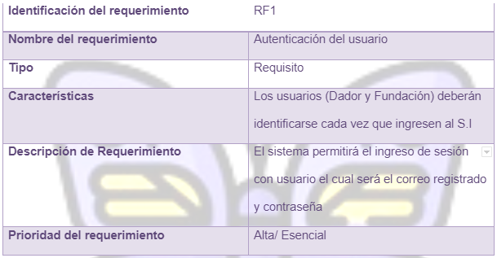

***6.1.2 registrar usuario***

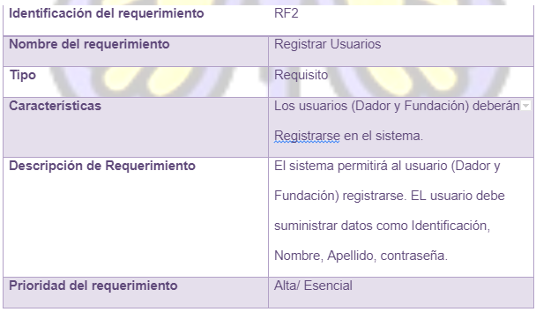

***6.1.3 Gestión del producto***

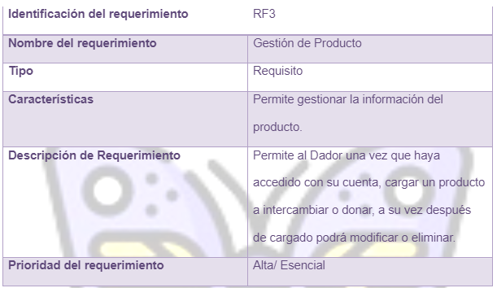

***6.1.4 Gestión de Donación***

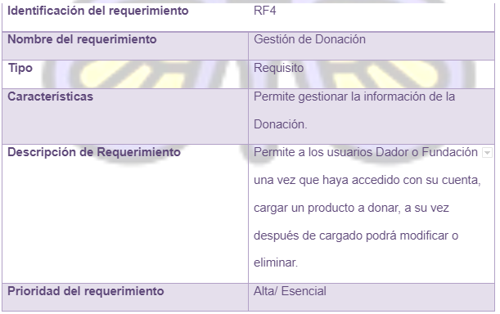

6.1.5 Buscador.

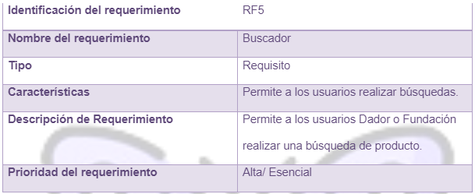

***6.1.6 Notificación de novedades.***

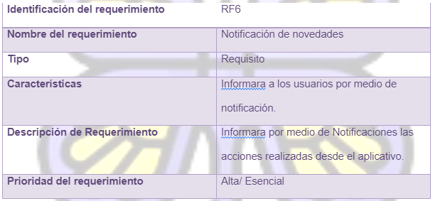

***6.1.7 Modificar Perfil.***

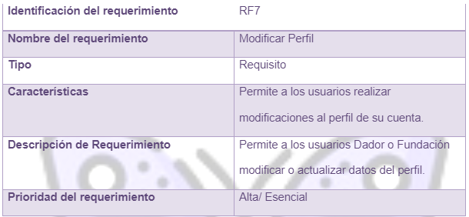

***6.1.8 Recuperar contraseña.***

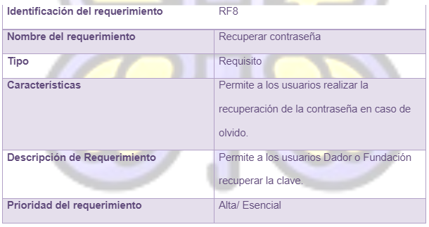

***6.1.9 Gestionar Reportes.***

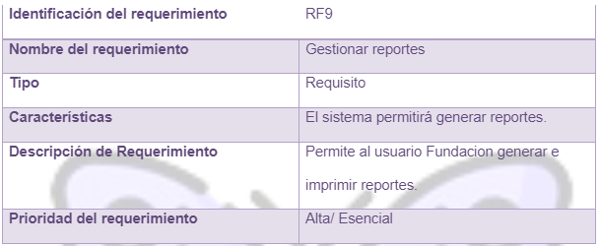

***6.1.10 Gestionar Reportes.***

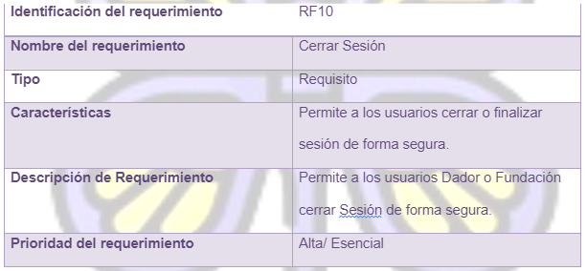

# Hardware base del Sistema y prerrequisitos:

|  | 32 bits | 64 bits |
| --- | --- | --- |
| **Procesador** | 1 GHz o más rápido de 32 bits (x86) | 1 GHz o más rápido de 64 bits (x64) |
| **Memoria** | 1 GB RAM | 2 GB RAM |
| **Espacio libre en el disco** | 16 GB | 20 GB |

* Conexión a internet
* Tener un servidor web.

# Software base del Sistema y prerrequisitos:

| **Sistema operativo** | Windows 7,8,10 |
| --- | --- |
| **Procesador** | 2.4 GHz Dual Core Procesador |
| **Memoria** | 2 GB RAM |
| **Directx** | Versión 9.0c |
| **Disco duro** | 1GB espacio disponible |

# Librerías, frameworks, controladores o plugins.

En el sistema de información se utilizará:

* librerías Bootstrap para tener un mejor diseño en el sistema.
* Frameworks: Laravel

# Puertos de comunicación (Servidor Web, Base de Datos).

|  | **Puerto/Protocolo** | **Nombre** | **Descripción** |
| --- | --- | --- | --- |
| **Servidor web** | 22/tcp | SSH | SSH, SCP, SFTP |
| **Base de datos** | Tpc/ip | DNS | SSH,FTP,SMTP |

# Protocolos de seguridad

El sistema Zloty debe ser protocolo de seguridad tpc/ip para que la información transmitida entre varias computadoras sea segura.

# Modelos del Diseño del Sistema de Información:

# *Diagrama de Procesos:*

# *Bpmn:*

6.5.2.1

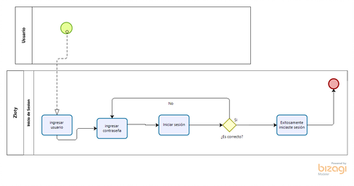

6.5.2.2

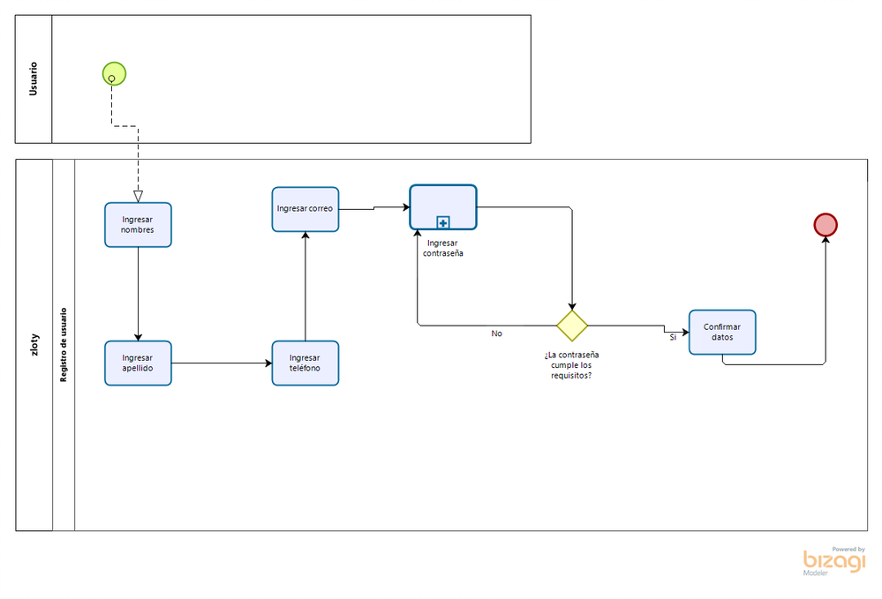

6.5.2.3

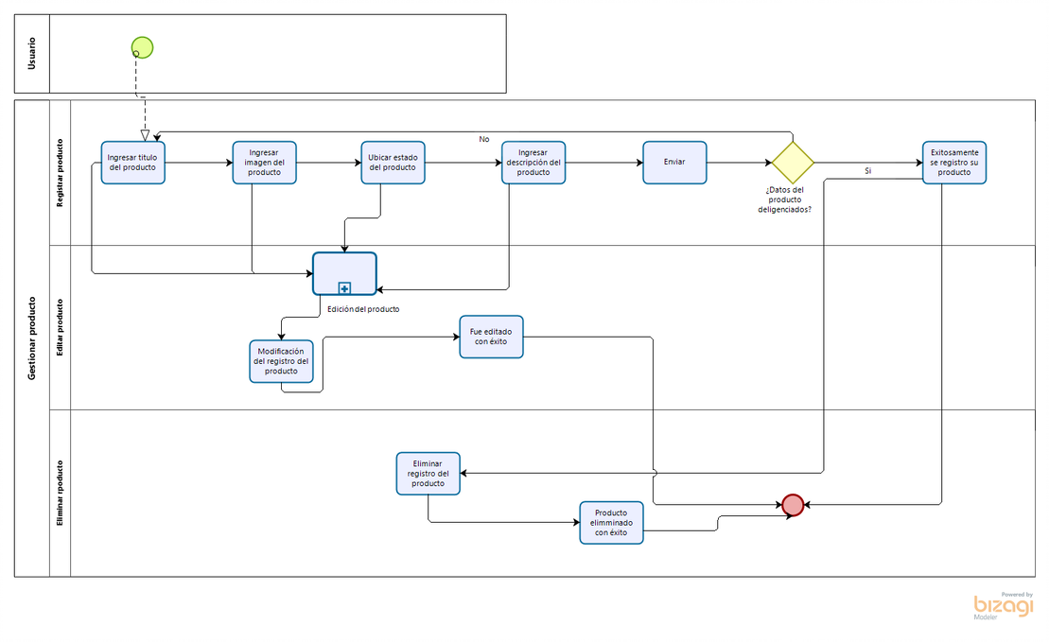

6.5.2.3

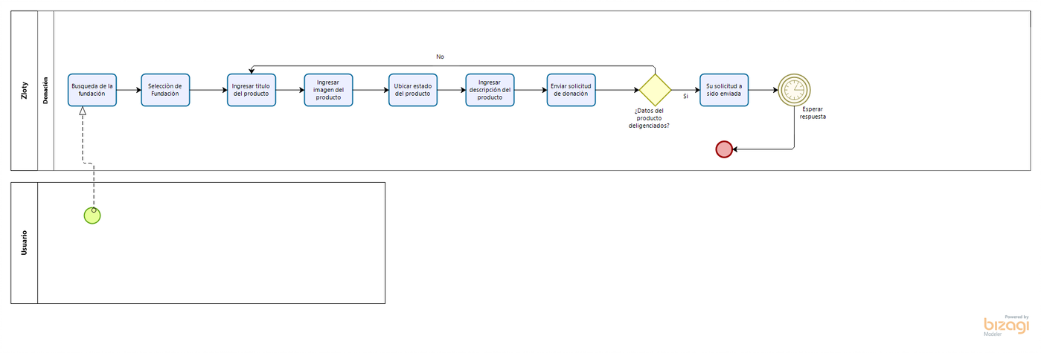

6.5.2.4

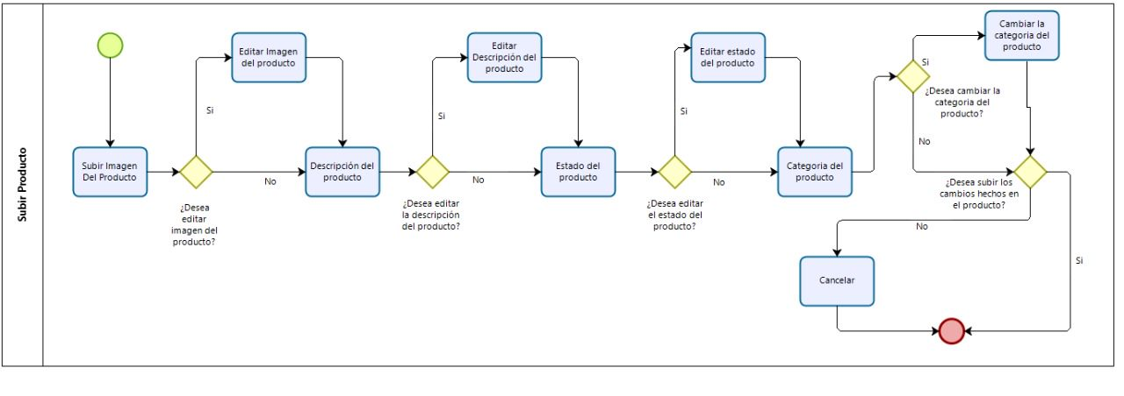

6.5.2.5

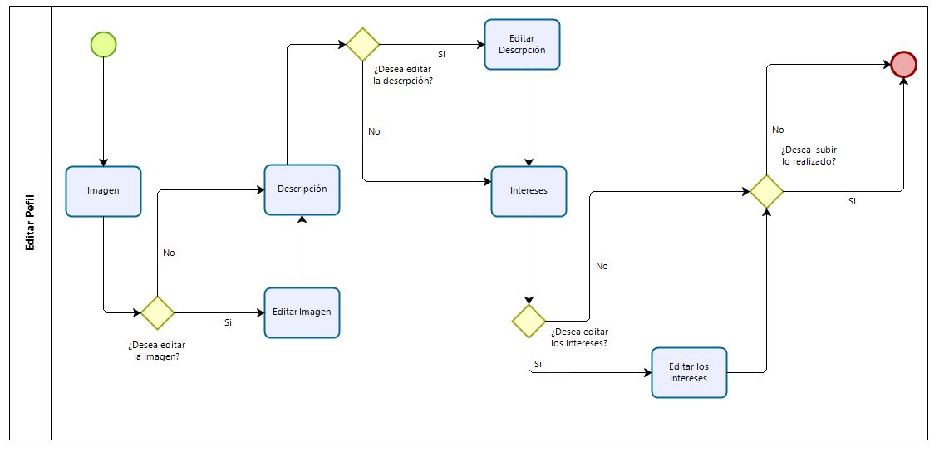

6.5.2.6

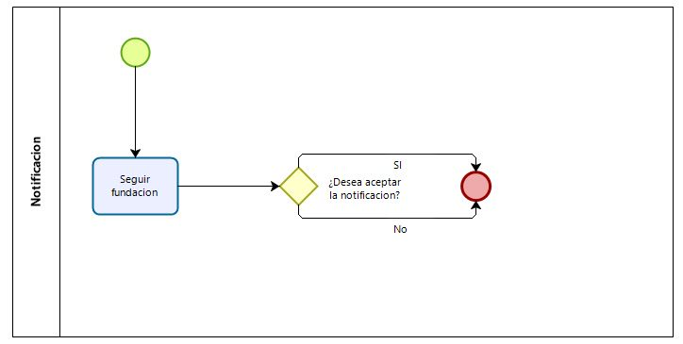

# Diagrama de despliegue:

# Diagrama de casos de uso:

# Diagrama de caso de uso extendido:

6.5.5.1

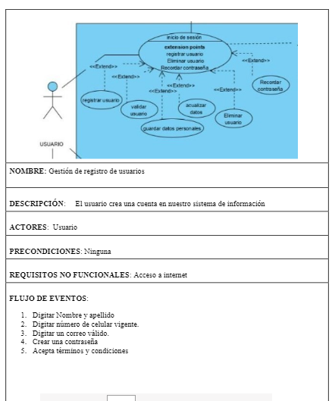

6.5.5.2

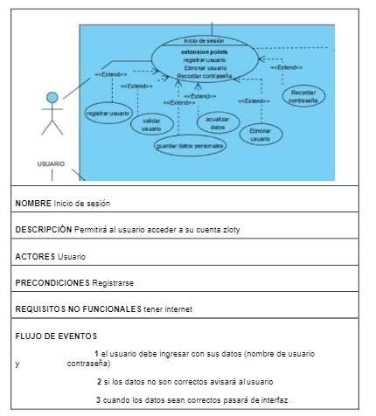

6.5.5.3

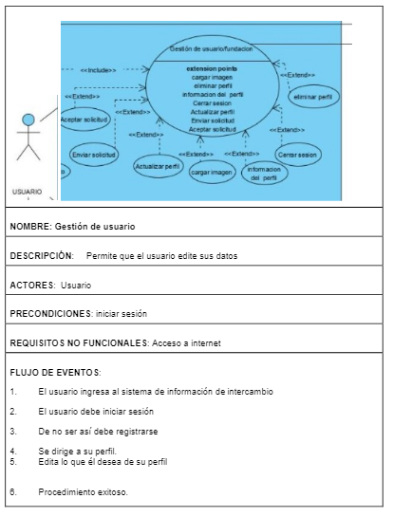

6.5.5.4

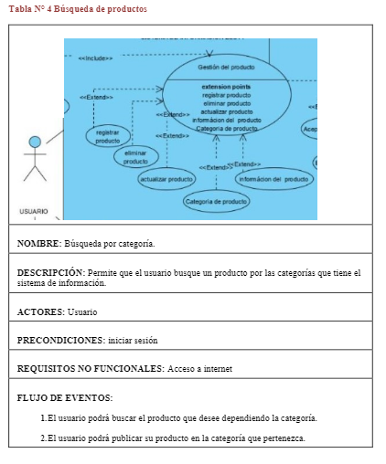

6.5.5.5

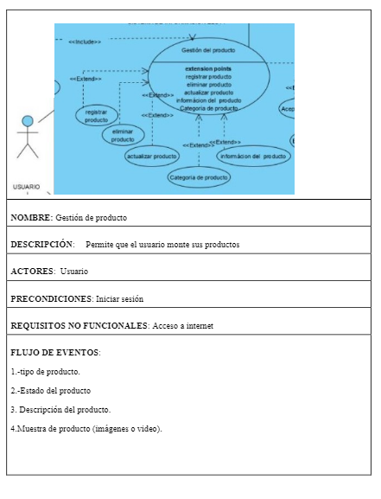

6.5.5.6

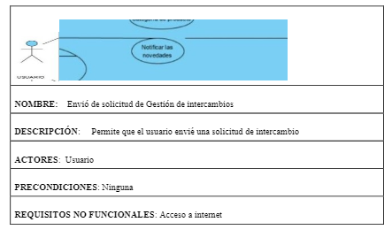

6.5.5.7

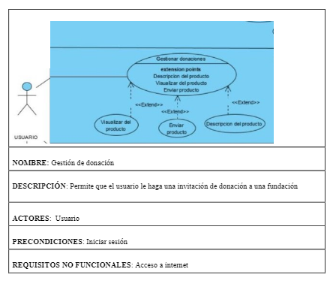

6.5.5.8

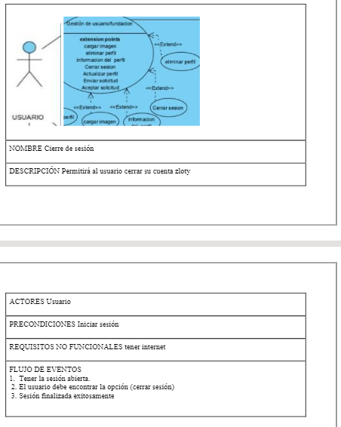

6.5.5.9

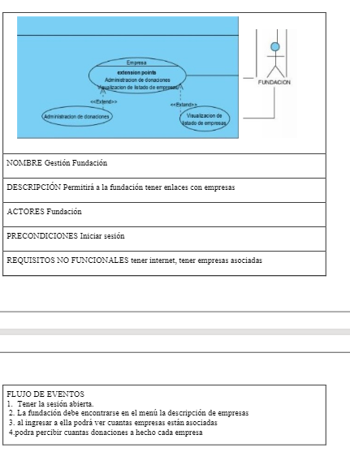

6.5.5.10

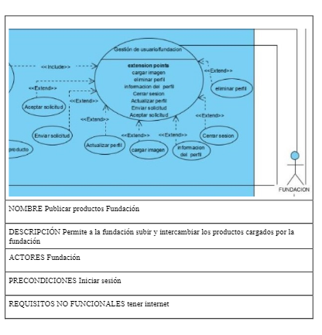

6.5.5.11

|  |
| --- |
| Nombre generar reportes. |
| Descripción: la fundación podrá realizar la generación de sobre quienes han solicitado una donación |
| Actores: fundación |
| Precondiciones: iniciar sesión |
| Requisitos no funcionales: tener internet |

# *Mockups*

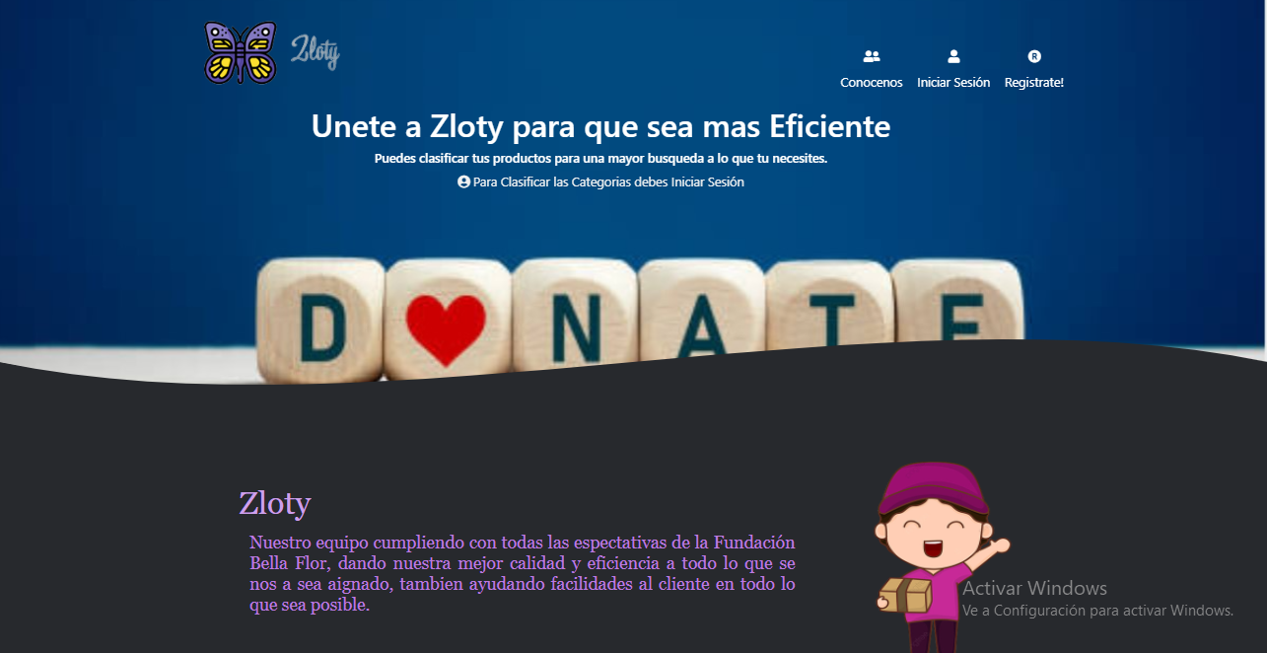

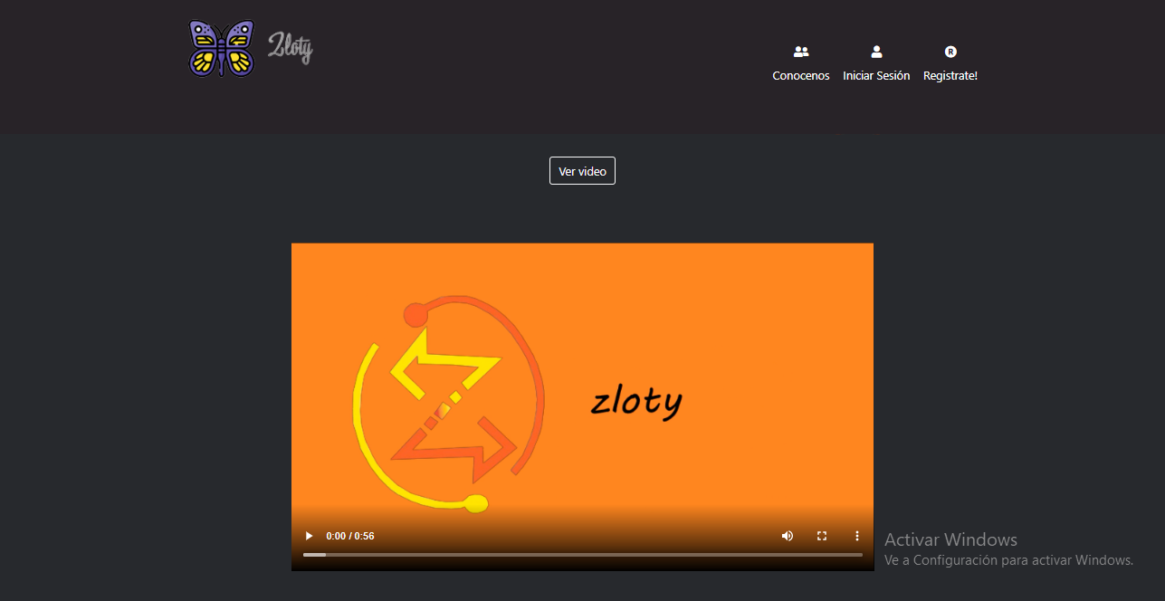

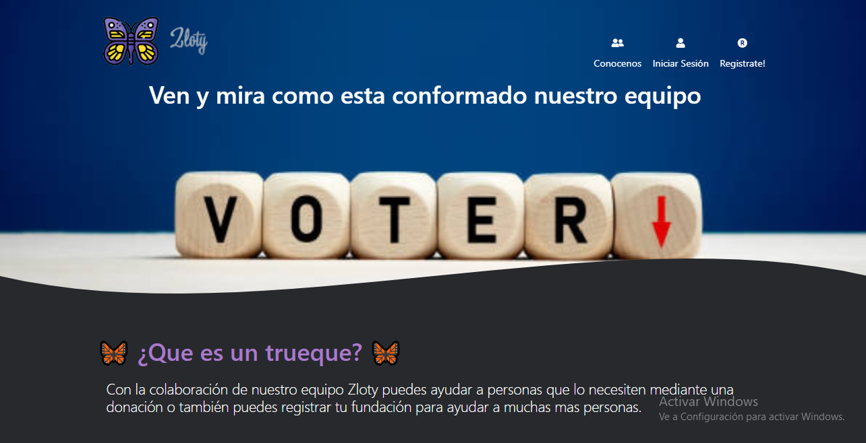

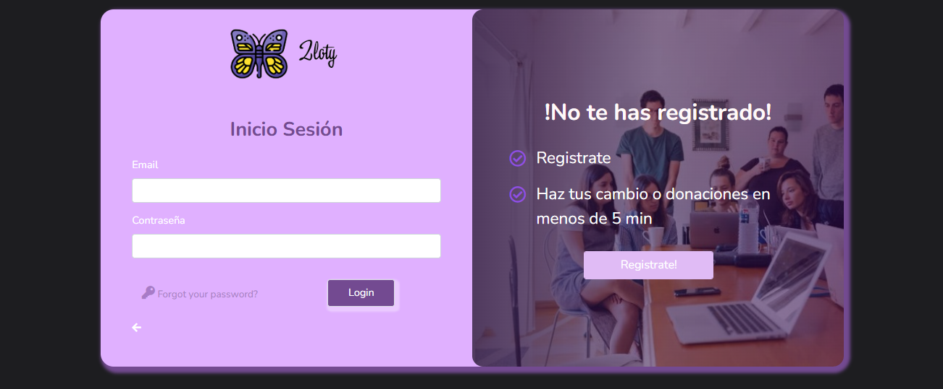

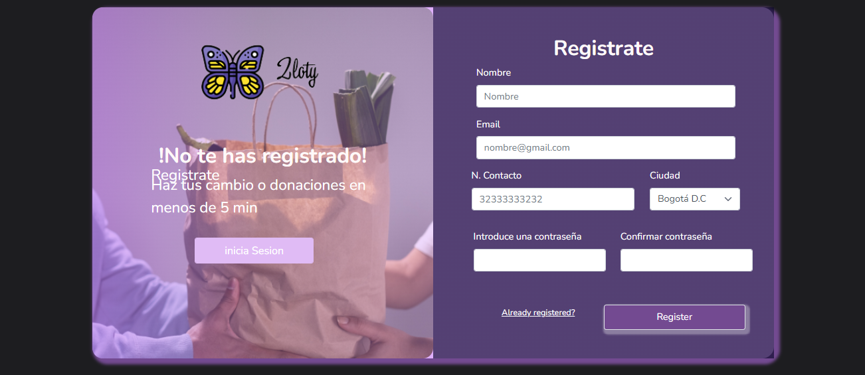

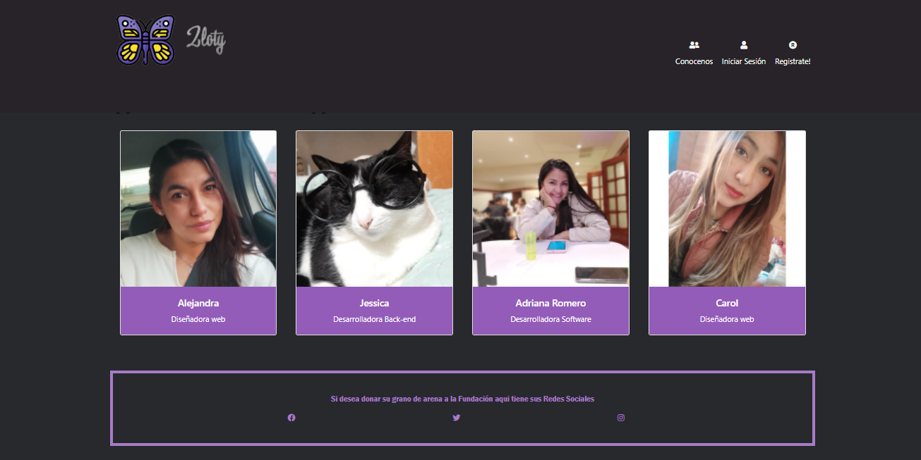

# Modelos de Datos:

# Modelo entidad-relación:

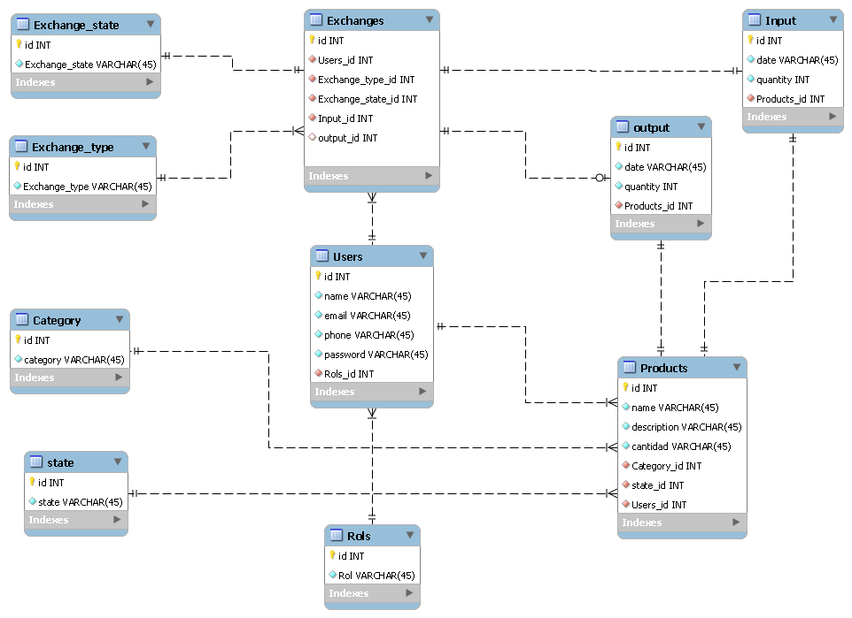

# Script de base de datos:

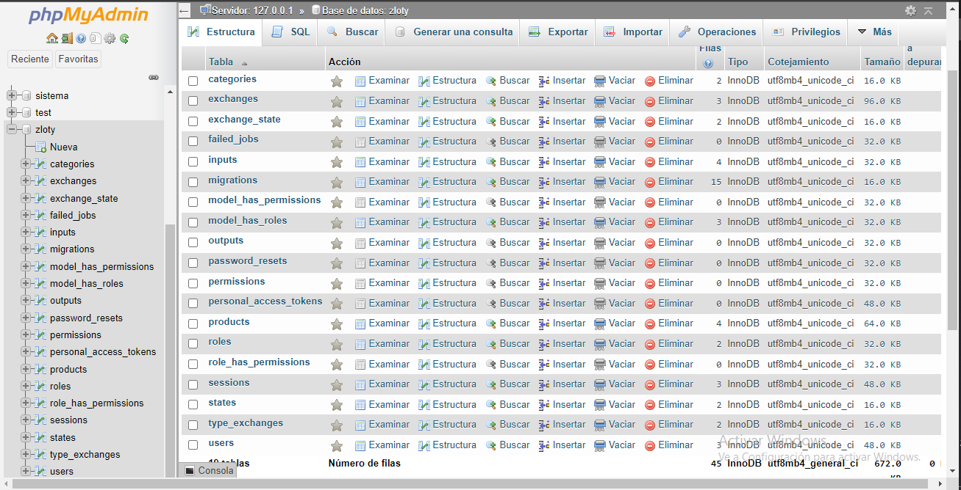

# Diccionario de Datos:

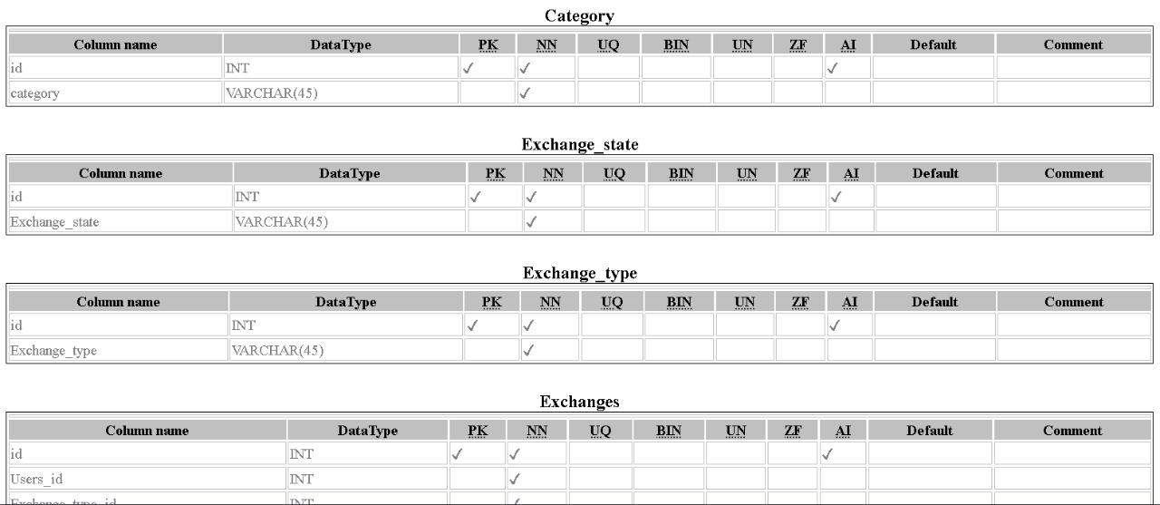

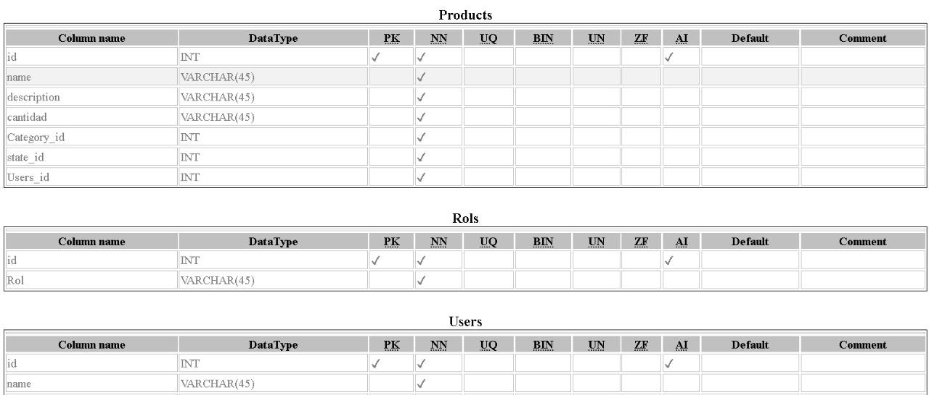

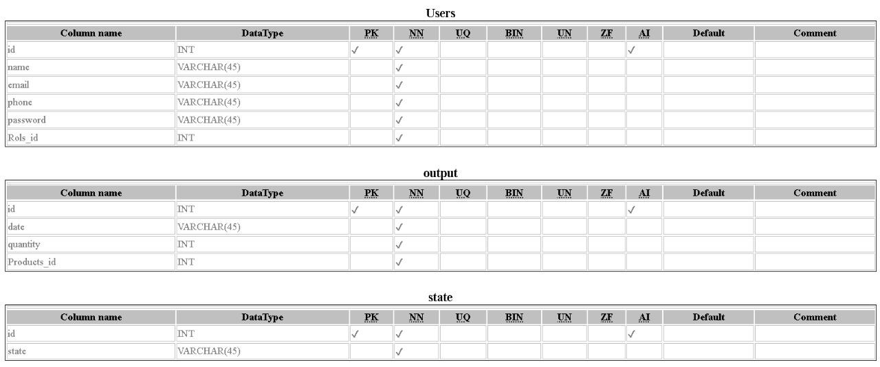

# Funcionalidad y Servicios Ofrecidos en el Sistema de Información

El sistema de información Zloty permite la interacción entre varios usuarios que desean realizar un trueque entre dos productos registrados por cada uno de ellos, o si lo desean los usuarios pueden generar una donación con la fundación con la que tiene convenio.

# Resolución de Problemas

Al momento de ejecutar la aplicación tener en cuenta que el puerto 8080 no esté en uso, de ser así debe ser cambiado por el puerto 8012 en la aplicación xampp.

# Configurar la aplicación

# 9.1 Configuración del servidor web y la base de datos.

Para el uso de la base de datos se debe tener instalado la aplicación xampp con el servicio MySQL y Apache iniciados.

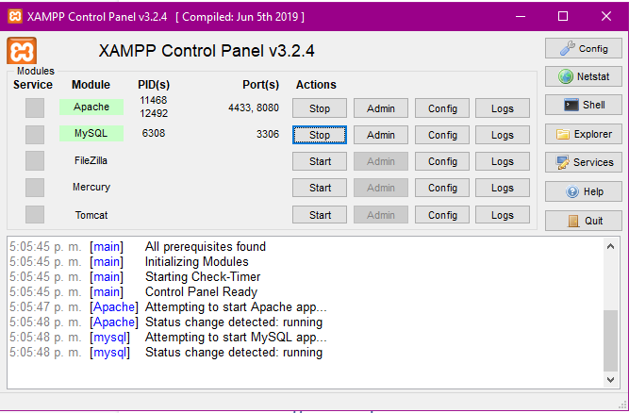

# 9.2 Configuración de la base de datos.

**9.2.1 Ingresar al Hosting**

Ingresamos al hosting donde se alojara la base de datos

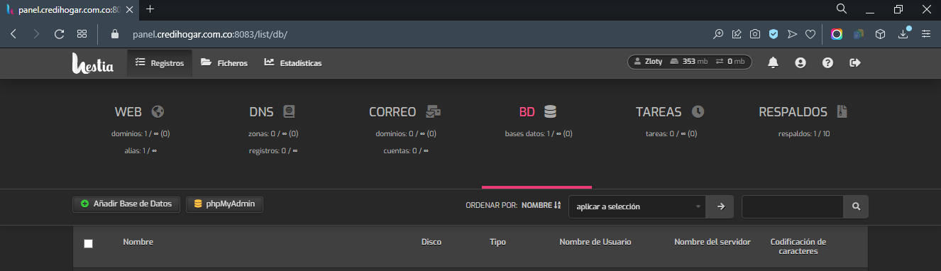

**9.2.2 Seleccionar BD**

Después de ingresar seleccionaremos BD y luego seleccionamos añadir base de datos

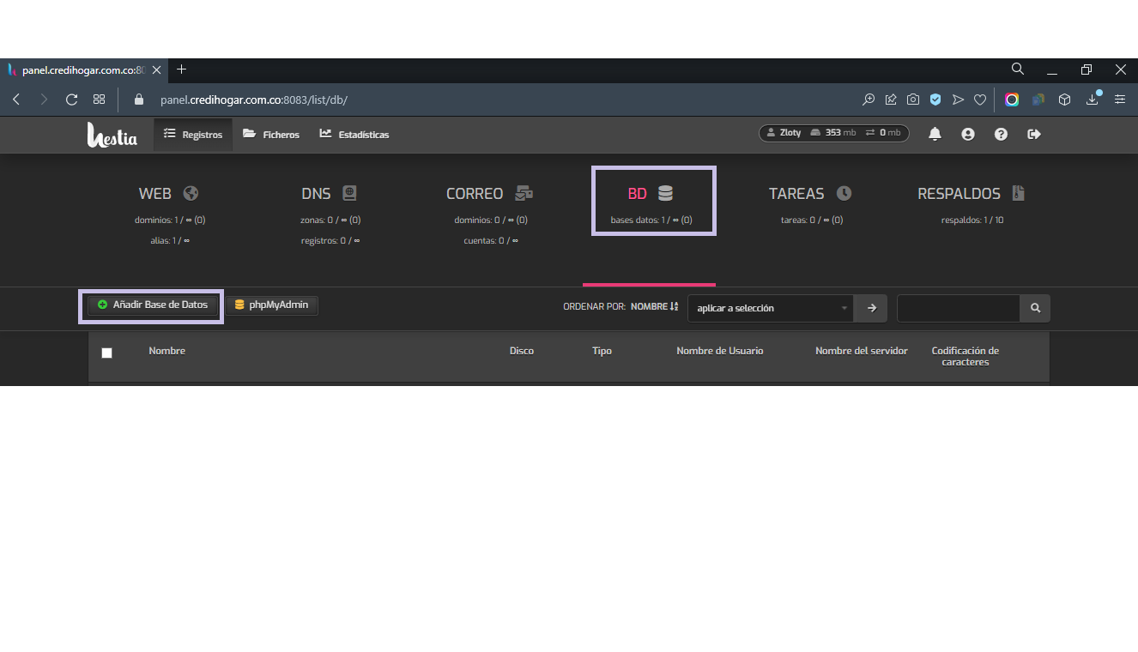

**9.2.3 Rellenar información**

Nos abrirá la siguiente ventana donde se requiere llenar toda la información y guardamos para realizar la debida conexión con la base de datos.

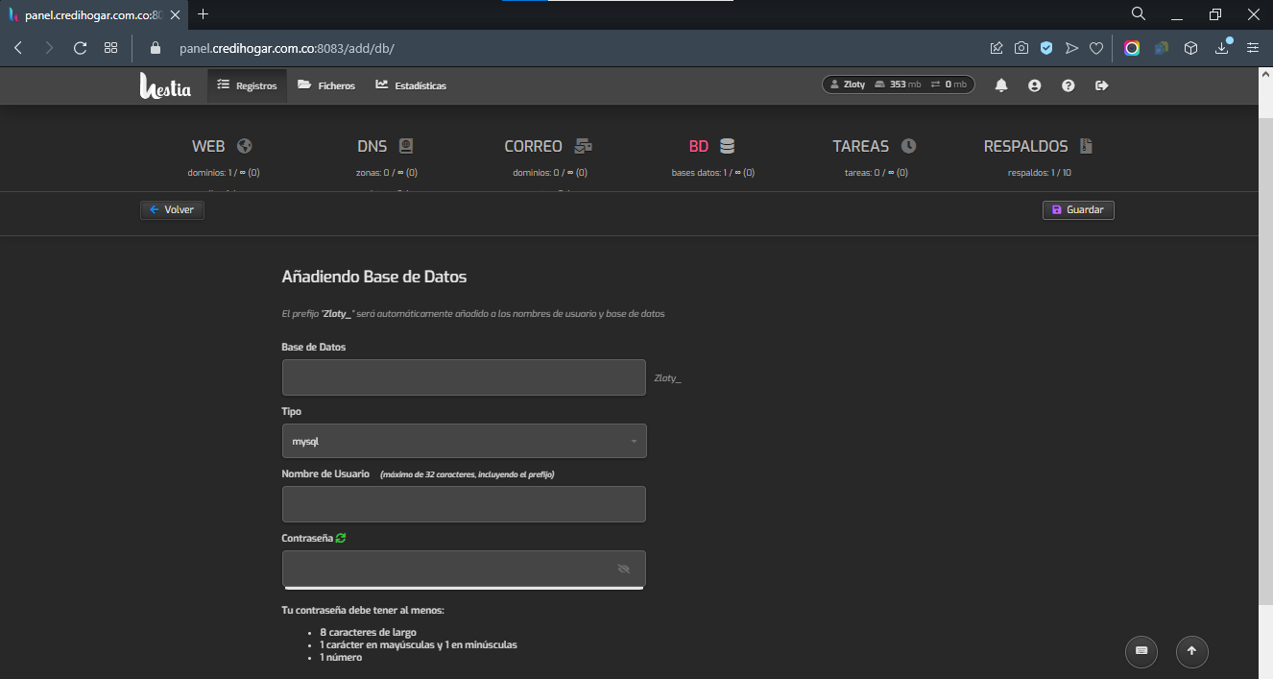

**9.2.4 Visualizar**

Allí se crea la base de datos y nos muestra la base que se creó y su conexión.

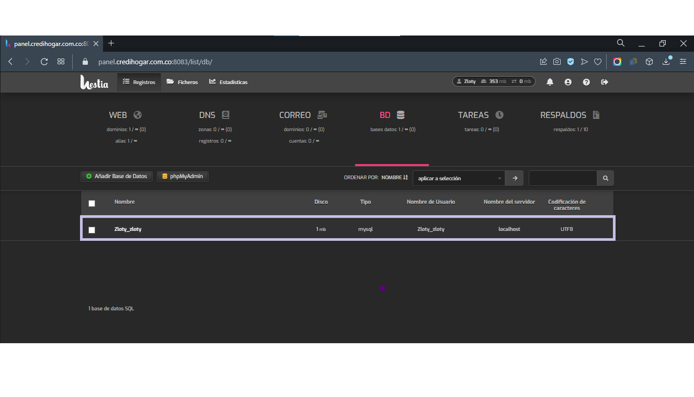

# 9.3 Configurar Dominio

**9.3.1 Obtener dominio**

Se procede con la debida compra del dominio donde nos habilita las opciones de configuración para realizar la conexión con el servidor.

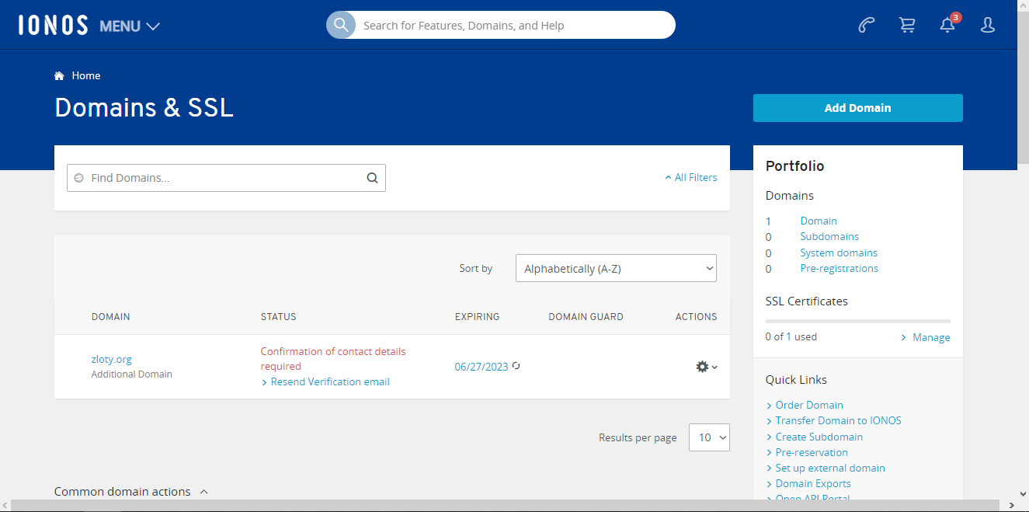

**9.3.2 Configuración dominio**

le damos click sobre la rueda donde nos saldrá un menú desplegable, ingresamos a la opción **Show Details** donde nos mostrará la siguiente pantalla.

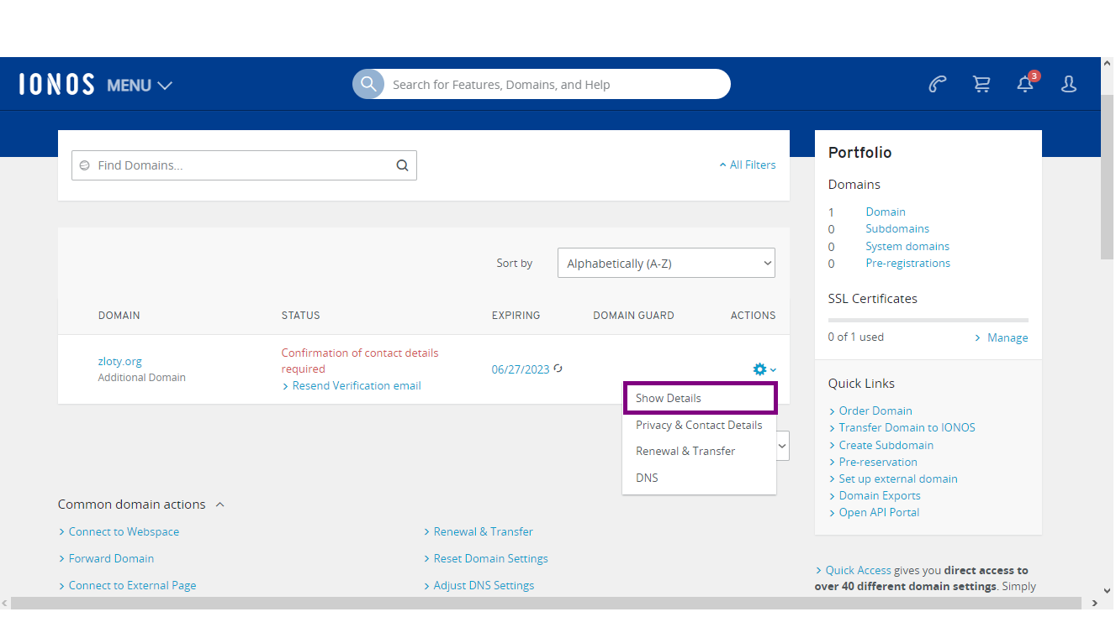

**9.3.3 Configuración dominio**

Seleccionamos la opción de la A donde le daremos el botón de editar para posteriormente agregar la ip que hace conexión con el servidor.

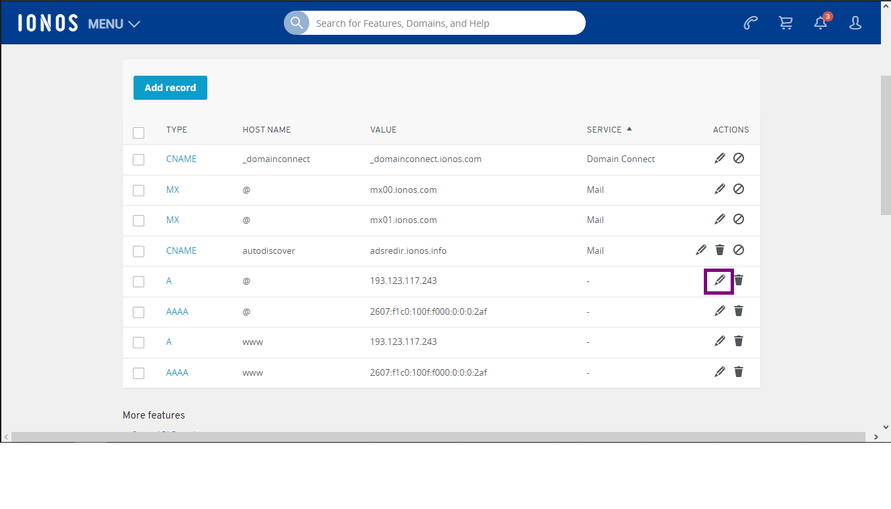

**9.3.4 Vista de la página**

Luego de la configuración anterior ingresamos a la url <http://zloty.org> donde ya la página principal carga perfectamente.

